Лабораторная работа №2

Архитектура вычислительных систем

Шурова Анастасия Михайловна

Содержание

# 1 Цель работы

Изучение идеологии и применения средств контроля версий.Приобретение практических навыков по работе с системой git.

# 2 Задание

1. Создайте отчет по выполнению лабораторной работы в соответствующем каталоге рабочего пространства (labs>lab03>report).
2. Скопируйте отчеты по выполнению предыдущих лабораторных работ в соответствующие каталоги созданного рабочего пространства.
3. Загрузите файлы на github.

# 3 Выполнение лабораторной работы

Описываются проведённые действия, в качестве иллюстрации даётся ссылка на иллюстрацию (рис. 1)

1)Создаём учётную запись на сайте https://github.com/ и создаём учётную запись и заполняем основные данные.

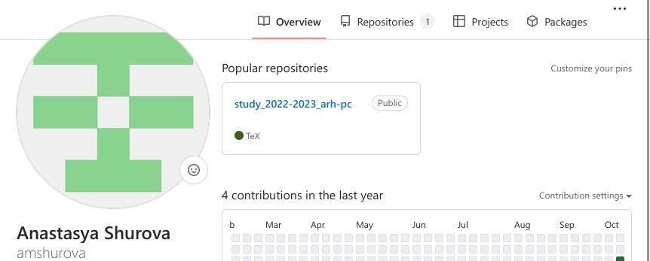

Рис. 1: Учётная запись git

Описываются проведённые действия, в качестве иллюстрации даётся ссылка на иллюстрацию (рис. 2)

1. Делаем предварительную конфигурацию git. Для этого открываем терминал и вводим следующие команды. Указываем имя и e-mail владельца репозитория.

Рис. 2: Предварительная конфигурация git

Рис. 2: Предварительная конфигурация git

Описываются проведённые действия, в качестве иллюстрации даётся ссылка на иллюстрацию (рис. 3)

1. Затем настраиваем utf-8, autocrlf, safecrlf.

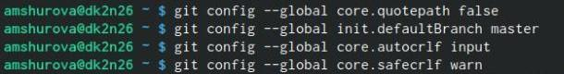

Рис. 3: Настройка

Описываются проведённые действия, в качестве иллюстрации даётся ссылка на иллюстрацию (рис. 4)

1. Для последующей идентификации пользователя на сервере репозиториев необходимо сгенерировать пару ключей, которые сохранятся в каталоге ~/.shh/.

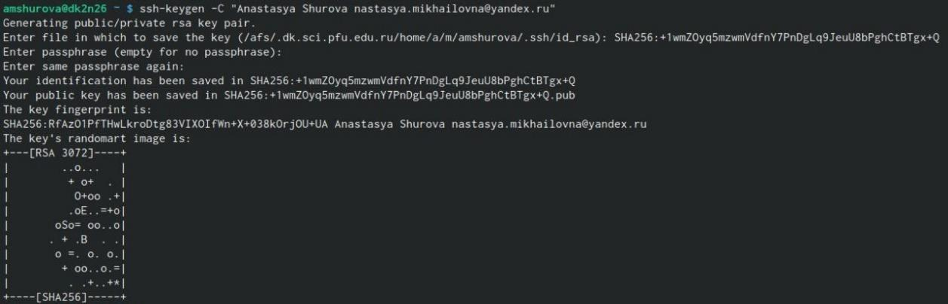

Рис. 4: Генерация ключей

Описываются проведённые действия, в качестве иллюстрации даётся ссылка на иллюстрацию (рис. 5)

1. Для того чтобы загрузить сгенерированный открытый ключ нужно зайти на сайт GitHub под своей учётной записью и перейти в меню setting. Далее выбираем в боковом меню SSH and GPG keys и нажимаем кнопкуNew SSH key. Копируем ключ из локальной консоли в буфер обмену. Затем вставляем ключ в появившееся на сайте поле и называем Title.

Рис. 5: Сохраняем ключ в гитхабе под именем title

Рис. 5: Сохраняем ключ в гитхабе под именем title

5.1)Описываются проведённые действия, в качестве иллюстрации даётся ссылка на иллюстрацию (рис. 6)

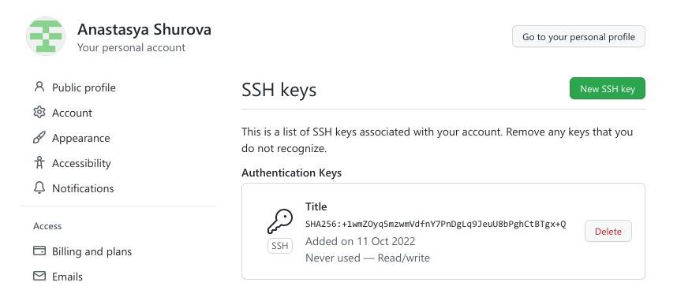

Рис. 6: Создание каталога для предмета Архитектура компьютера

Описываются проведённые действия, в качестве иллюстрации даётся ссылка на иллюстрацию (рис. 7)

1. Открываем терминал и создаём каталог для предмета «Архитектура компьютера»

Рис. 7: Страница репозитория с шаблоном курса

Рис. 7: Страница репозитория с шаблоном курса

1. Создаём репозиторий на основе шаблона через web- интерфейс GitHub:

Описываются проведённые действия, в качестве иллюстрации даётся ссылка на иллюстрацию (рис. 8)

7.1) Переходим на страницу репозитория с шаблоном курса https://github.com/yamadharma/course-directory-student-template

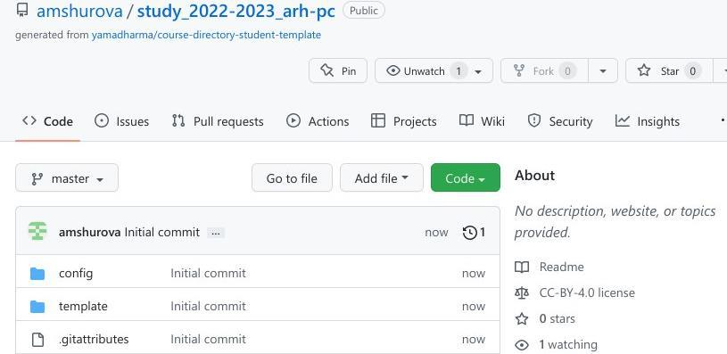

Рис. 8: Страница репозитория с шаблоном курса

7.2) Далее нажимаем Use this template

Описываются проведённые действия, в качестве иллюстрации даётся ссылка на иллюстрацию (рис. 9)

7.3) В открывшемся окне задаём имя репозитория и создаём его

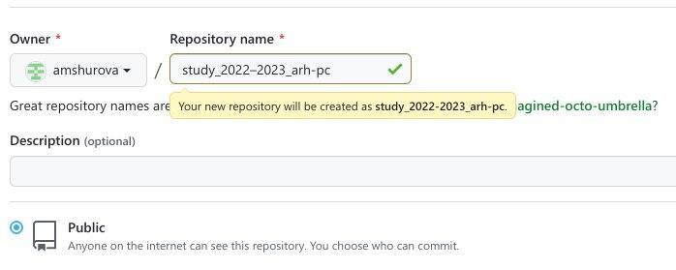

Рис. 9: Задaём имя репозитория

Описываются проведённые действия, в качестве иллюстрации даётся ссылка на иллюстрацию (рис. 10)

1. Открываем терминал и переходим в каталог курса

Рис. 10: Переходим в каталог курса через терминал

Рис. 10: Переходим в каталог курса через терминал

Описываются проведённые действия, в качестве иллюстрации даётся ссылка на иллюстрацию (рис. 11)

1. Копируем созданный репозиторий с помощью клонирования, нажав Code -< SSH

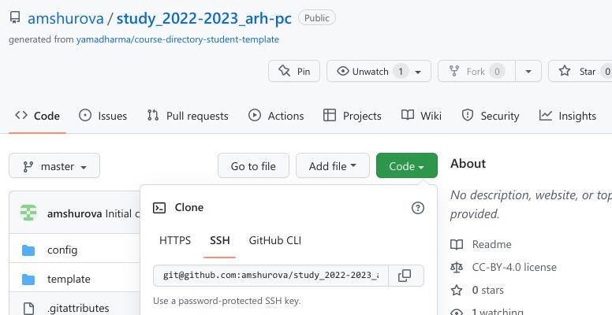

Рис. 11: Копируем репозиторий

Описываются проведённые действия, в качестве иллюстрации даётся ссылка на иллюстрацию (рис. 12)

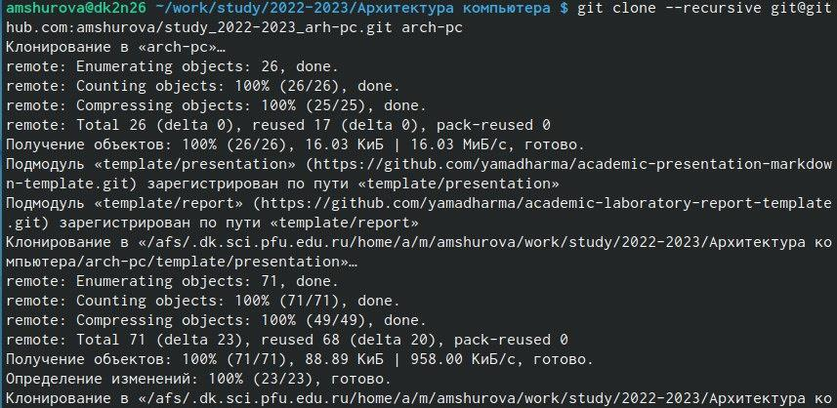

Рис. 12: Копируем ссылку из гитхаба

Описываются проведённые действия, в качестве иллюстрации даётся ссылка на иллюстрацию (рис. 13)

1. Переходим в каталог курса, создаём необходимые каталоги.

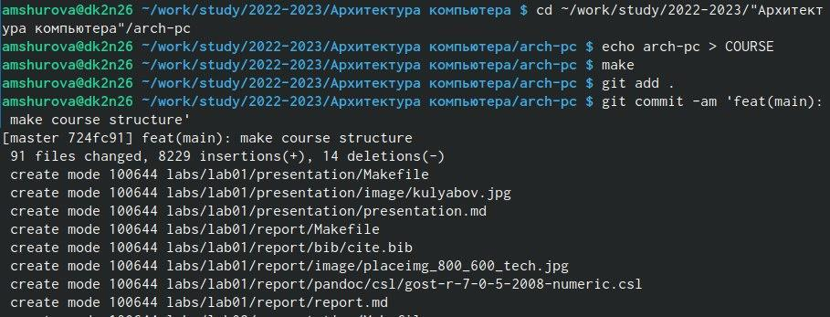

Рис. 13: Создаём необходимые каталоги курса

Описываются проведённые действия, в качестве иллюстрации даётся ссылка на иллюстрацию (рис. 14)

1. Отправляем файлы на сервер.

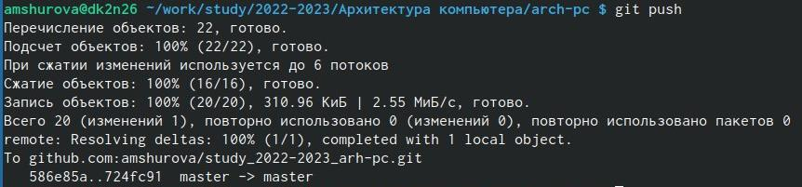

Рис. 14: Отправление файлов на сервер

Описываются проведённые действия, в качестве иллюстрации даётся ссылка на иллюстрацию (рис. 15)

1. Проверяем правильность создания иерархии рабочего пространства в локальном репозитории и на странице GitHub.

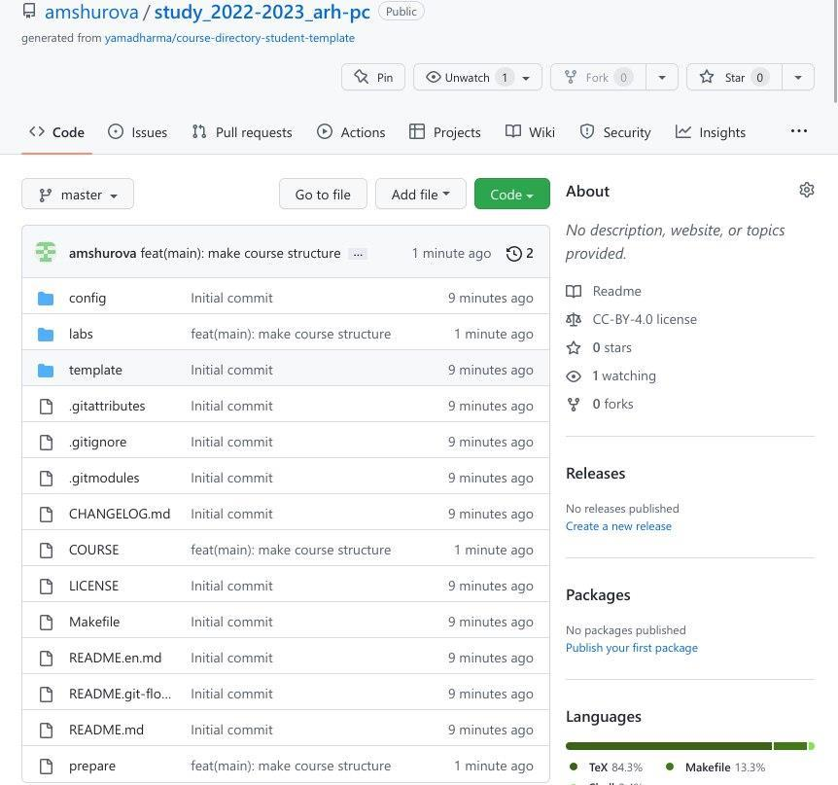

Рис. 15: Проверяем иерархию рабочего пространства на GitHub

# 4 Выводы

В ходе выполнения лабораторной работы я изучила идеологию и применение средств контроля версий. Приобрела практические навыки по работе с системой git.

# Список литературы